ОТЧЕТ ПО РЕЗУЛЬТАТАМ ПРОВЕДЕНИЯ ГОРОДСКОЙ ЛОГОПЕДИЧЕСКОЙ НЕДЕЛИ С 05.11 ПО 08.11.2019
МУНИЦИПАЛЬНОЙ БЮДЖЕТНОЙ ДОШКОЛЬНОЙ ОБРАЗОВАТЕЛЬНОЙ ОРГАНИЗАЦИИ «Д/САД № 46»
№ п/п | Название проведенных мероприятий Ответственный Мауль А. П. Учитель-логопед | Целевая аудитория | Кол-во участников | Что удалось (опишите главные результаты мероприятия) | Трудности проблемы | Отметка о наличии приложений
1. | Ответственный учитель-логопед Мауль А. П. Теоретический семинар учителя -логопеда «Здоровьесберегающие технологии в практике с детьми с ОВЗ» Практическая часть «Развитие речевого дыхания у дошкольников» | педагоги | 10 | Педагоги познакомились с особенностями физического и нервно-психического развития детей с речевыми нарушениями, формами и приемами работы по использованию здоровьесберегающих технологий у детей с ОВЗ Был представлен материал по развитию речевого дыхания с детьми, проведены игры с педагогами. | В ходе обсуждения выяснились трудности в организации воспитателями индивидуальной работы с детьми, имеющими ЗПР. | Материал теоретического семинара.  Фотоотчет
2. | Ответственный учитель-логопед Мауль А. П. Воспитатели Зайцева Е. А.  Кривенко Л. Н. Интегрированное занятие по развитию речи учителя-логопеда и воспитателей тема «Овощи - фрукты» | Дети старшей группы, педагоги | 21,  8 | Применение инновационных приемов, в НОД организована экспериментальная, практическая деятельность, работа в парах, использовались приемы здоровьесберегающих технологий: самомассаж, дыхательная, пальчиковая гимнастики, игра на координацию речи с движением, создавались игровые ситуации для развития коммуникативных навыков у детей.  В НОД смоделирована ситуация по инклюзии детей с речевыми нарушениями в подгрупповую деятельность дошкольников с нормой речи. Педагоги увидели приемы работы по применению речевых средств для составления рассказа. |  | Конспект. Фотоотчет
3. | Ответственный учитель-логопед Мауль А. П. Мастер – класс для родителей «Дыхательная гимнастика как средство для сохранения и укрепления здоровья дошкольников» | Родители, педагоги | 6 | Познакомились с особенностями развития речевого дыхания. Получили практические навыки по проведению речевых игр с детьми |  | На сайте ДОУ
4. | Презентация игр по развитию речевого дыхания. Картотека пальчиковой гимнастики | Педагоги | 10 | Пополнение дидактического материала.

Краткий самоанализ:
- Инновационные методы и формы работы: В НОД была организована экспериментальная деятельность, речедвигательные игры и упражнения, элементы сказкотерапии. Решались коррекцонно-развивающие задачи, происходило становление эмоционально-волевой сферы и социализации детей.
- Ваше впечатление о Неделе: повысился уровень профессиональной компетентности воспитателей, пополнение игр по развитию речевого дыхания.

Приложение к отчету (в электронном виде)
1. Материалы теоретического семинара «Здоровьесберегающие технологии в практике с детьми с ОВЗ»; «Развитие дыхания у детей дошкольников»
2. НОД интегрированное занятие учителя- логопеда и воспитателей на тему «Овощи - фрукты».

Сообщение учителя – логопеда Мауль А. П.
Тема: «Здоровьесберегающие технологии в практике с детьми ОВЗ». Понятие «здоровье» очень обширно и сложно. В современной медицине его принято определять как такое состояние организма, когда функции всех его органов и систем уравновешанны с внешней средой и отсутствуют какие-либо болезненные изменения. Для детей дошкольного возраста возможность посещать ДОУ, овладение знаниями, умениями и навыками, предусмотренные программой, - показатели нормального функционального состояния их организма, состояния уравновешанности с внешней средой. Контроль за состоянием здоровья детей – основа всей профилактической, оздоровительной работы в ДОУ. К основным показателям здоровья детей относятся: - уровень физического и нервно-психического развития детей; - степень сопротивляемости организма к болезнетворным влияниям; - состояние основных функций организма, наличие или отсутствие хронических заболеваний, отклонений в раннем периоде развития (в течение беременности и родов, в период новорожденности). Дети с речевыми недостатками, особенно имеющие органическую природу, как правило, отличаются от своих сверстников по показателям физического и нервно-психического развития. Им свойственны эмоциональная возбудимость, двигательное беспокойство, неустойчивость и истощаемость нервных процессов, легкая возбудимость, отсутствие длительных волевых усилий. По состоянию двигательной сферы они бывают возбудимые (легко отвлекаются и нетерпеливы) и заторможенные. Скованные и некоординированные движения при выполнении упражнений, недостаточная координация пальцев рук особенно заметны у детей с дизартрическим компонентом. Поэтому у детей надо исправлять не только речевой дефект, но и нормализовать психическое и физическое состояние ребенка. Решению этой задачи помогает использование здоровьесберегающих технологий. Оздоровительные приемы (гимнастика для глаз, упражнения для формирования правильной осанки) на занятиях целесообразно применять параллельно с артикуляционной, дыхательной гимнастикой, физкультминутками и динамическими паузами. Коррекция особенностей моторного развития направлена на нормализацию мышечного тонуса. Исправление неправильных поз, развитие статической выносливости, запоминание серии двигательных актов. Воспитание быстроты реакции на словесные инструкции. Это достигается путем использования специальных упражнений и общепринятых способов физического воспитания. Чем выше двигательная активность ребенка, тем интенсивней развивается его речь. Однако формирование движений происходит при участие речи, поэтому сочетание речи с определенными движениями дает ряд преимуществ. Сама речь как бы ритмизируется движениями, делается более громкой, четкой, эмоциональной, а наличие рифмы положительно влияет на слуховое восприятие. В то же время ритм речи, особенно стихов, поговорок и чистоговорок, способствует развитию координации, общей и тонкой произвольной моторики. Движения становятся более плавными, выразительными и ритмичными. Стихотворная форма всегда привлекает детей своей живостью, без специальных установок настраивая детей на игру, создавая благоприятный эмоциональный фон. Любимое занятие дошкольников – подвижная игра, она отличается выраженным эмоциональным характером и является лучшим средством от гиподинамии. На этапе автоматизации звуков в слогах, словах ребенку можно предложить повторить не только слоговой ряд, но и определенные движения кистями рук по заданному образцу (игры «Повтори – не ошибись», «Покажи и назови»). Например, дети должны показать ту часть тела, название которой услышат. Затем правила усложняются, детям предлагается запомнить последовательность слов, воспроизвести их, показывая нужную часть тело и лица» лоб – локоть, ладонь; ладонь – локоть – лоб и т. п. Помимо закрепления правильного звукопроизношения такая игра воспитывает внимание и быстроту реакции. Для развития слухового восприятия используется игра «Узнай по голосу». Дети становятся в круг. В середину его встает водящий с завязанными глазами. Мы немножко поиграли, а теперь в кружок мы встали. Ты загадку отгадай: Кто тебя позвал, узнай! Педагог молча показывает на одного из играющих, который восклицает: «Узнай, кто я!» Водящий по голосу должен определить того, кто к нему обратился. Упражнения на развитие мелкой моторики пальцев рук, способствуют: - умственному и речевому развитию и выработке основных элементарных умений; - воспитанию двигательной активности и переключению с одного вида деятельности на другой; - облегчению навыков письма. Так, сжимая и разжимая грецкий орех поочередно в каждой ладони, катая его по ладони и захватывая поочередно разными пальцами, дети развивают двигательные способности. Целесообразно сочетать упражнения по развитию мелкой моторики с собственно речевыми упражнениями. Усвоение правильных навыков звукопроизношения в слогах можно сопровождать «игрой на пианино». Положив ладони на стол, ребенок произносит заданный слог, поднимая поочередно пальцы, начиная с мизинца. Игра на автоматизацию звуков «Пойди туда, не знаю куда, купи то, не знаю что». Педагог раскладывает перед ребенком картинки, перевернув их обратной стороной. Ребенок «шагает» по столу указательным и средним пальцами правой (левой) руки и открывает по одной картинке и называет. Особенное внимание следует обратить на применение оздоровительных приемов, оказывающих психотерапевтическое воздействие. Детям с неустойчивой эмоционально-волевой сферой трудно сосредоточиться на задании, они легко отвлекаются и быстро устают, двигательно беспокойны. Возрастает число эмоционально лабильных детей, даже незначительные затруднения вызывают у них смену настроения, раздражительность. Многие дети испытывают мышечное напряжение, особенно в процессе автоматизации звуков. Для снятия мышечного напряжения используются расслабляющие упражнения. Установлено, что эмоциональное возбуждение ослабевает при достаточно полном расслаблении мышц, снижении степени бодрствования головного мозга, когда человек становиться наиболее внушаемым. Поэтому применение релаксационных упражнений актуально в работе с детьми, имеющими такие нарушения, как ОНР, дизартрия. Научиться произвольному расслаблению мышц, эмоционально успокоиться помогут такие упражнения. Расслабление мышц рук. Упражнение «Кулачки» Для расслабления мышц рук детям предлагается с силой сжать кулачки и подержать их в таком состоянии, затем разжать их (расслабиться) и дать почувствовать это состояние. Руки на столе, Кулачки сжаты, Крепко с напряжением пальчики прижаты. Пальчики сильней сжимаем, отпускаем, разжимаем. Знайте, девочки и мальчики отдыхают ваши пальчики. Упражнение «Олени». Дети поднимают над головой скрещенные руки с широко расставленными пальцами и сильно их напрягают. Затем обращается внимание на то, как неприятно это напряжение, поэтому нужно расслабить руки. Посмотрите: мы олени, рвется ветер нам навстречу! Ветер стих, расправим плечи, Руки снова на колени. А теперь немного лени… Руки не напряжены и рассла-бле-ны… Знайте, девочки и мальчики отдыхают ваши пальчики! Дышится легко ровно глубоко. Расслабление по представлению. Упражнение «Волшебный сон» Когда дети в достаточной мере научатся общему мышечному расслаблению. Появится возможность перейти к снятию мышечного напряжения внушением. Это упражнение удобно использовать в период нарастания усталости у детей. Дети находятся в позе покоя. Внимательно слушают педагога и про себя повторяют «особые» команды. Педагог говорит тихим голосом, медленно, с длительными паузами. Реснички опускаются, глазки закрываются. Мы спокойно отдыхаем, сном волшебным засыпаем. Наши ручки отдыхают, ноги тоже отдыхают, Шея не напряжена и расслаблена. Хорошо нам отдыхать! Но пора уже вставать! Крепче кулачки сжимаем, их повыше поднимаем, Потянуться! Улыбнуться! Всем открыть глаза и встать! Использование элементов драматизации, оживление каких-либо персонажей, разыгрывание сценок с использованием настольного театра вызывает у детей положительные эмоции и ослабевает нервное напряжение, стимулирует их на достижения положительных результатов.

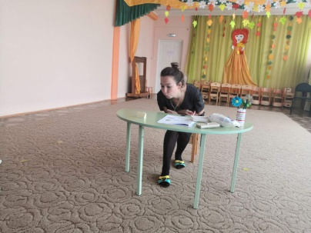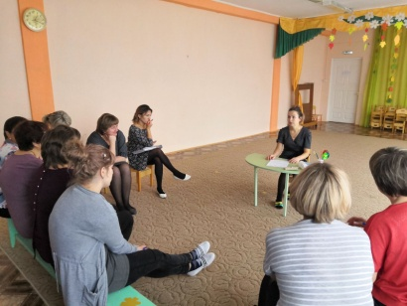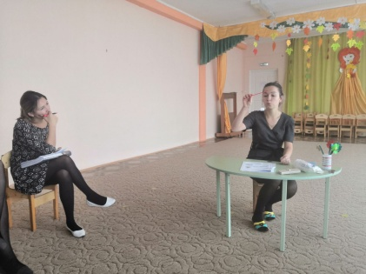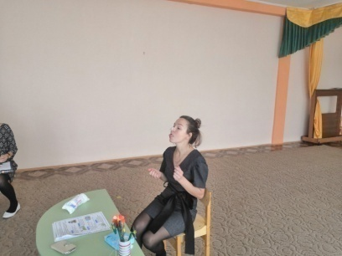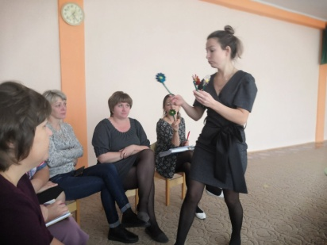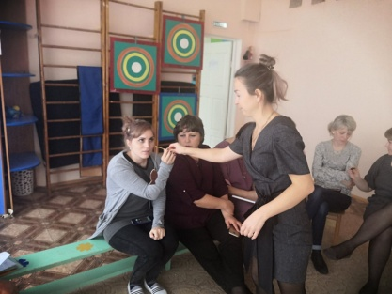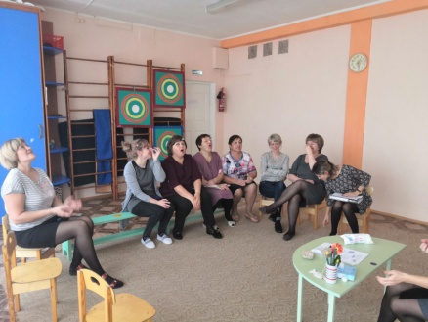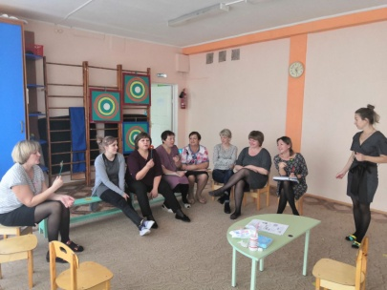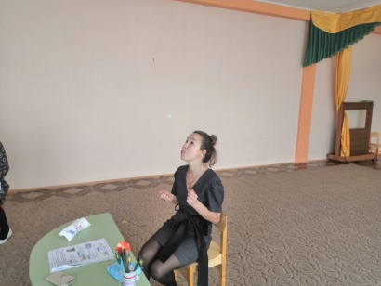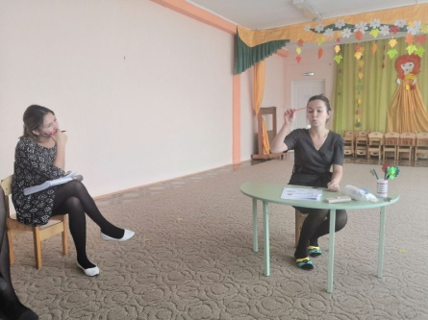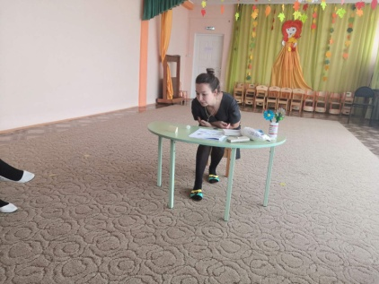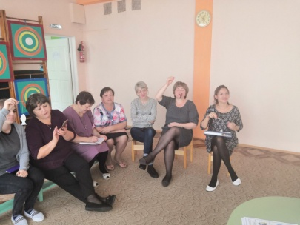

Конспект интегрированного занятия в старшей группе учителя – логопеда и воспитателей
Тема: «Овощи - фрукты» Задачи: Образовательные: - закреплять знания об овощах и фруктах; - уточнять и расширять знания о витаминах, их пользе. Воспитательные: - развивать культуру речевого общения детей друг с другом и педагогами. Коррекционно-развивающие: - закреплять умение образовывать относительные прилагательные; - развивать связную речь, составлять описательные рассказы о фруктах; - развивать слуховое внимание, фонематический слух, воображение; - развивать мелкую моторику, координация речи с движением.
Оборудование: картинки овощей и фруктов, схемы для составления рассказов, эмблемы, фрукты.
Ход занятия:
1. ОРГАНИЗАЦИОННЫЙ МОМЕНТ :
Лог.: Психогимнастика «Здравствуй дружок»
Здравствуй дружок (предложить руку ребенку справа)
Скорей становитесь со мною в кружок!
Давай улыбнемся и скажем «Привет»
Солнцу «Привет»!
Гостям всем «Привет»!
Лог.: - Ребята, сегодня в гости к нам пришел гость и очень хочет с вами познакомиться. Хотите узнать, что это за гость? А вот, кажется и он….(раздается стук в дверь; входит Витаминка)
Витаминка: -Здравствуйте, ребята! Меня зовут Витаминка и мне кажется, что меня здесь любят и ждут, правда? А почему?
Вит.: - Ребята, я пришла к вам не с пустыми руками. У меня для вас есть письмо. - Посмотрим, что в нем? (Витаминка читает письмо)
Есть волшебная страна, витаминов там гора.
Чтоб здоровым, сильным быть, надо вам туда спешить!
В той стране едят продукты – это овощи и фрукты.
Все содержат витамины: помидоры, мандарины, груши, сливы, ананас.
В общем ждем ребята вас!
III. ОСНОВНАЯ ЧАСТЬ
Лог.: Это письмо прислали вам подружки Витаминки из волшебной страны «Овощей и Фруктов». Нам предстоит узнать, какую пользу приносят овощи и фрукты и что из них можно приготовить. А Виминка нам поможет? Правда?
- Давайте вспомним, что мы знаем о фруктах и овощах.
- Где растут фрукты? (фрукты растут в саду на деревьях)
- Где растут овощи? (в огороде, на грядке)
Чтобы вы вспомнили овощи и фрукты я загадаю вам загадки.
Д/И «ДОСКАЖИ СЛОВЕЧКО»
- Собираем мы в лукошко очень крупную…(картошку)
- Весной на грядках было пусто, потом выросла …(капуста)
- Из земли за чуб плутовку тянем сочную …(морковку)
- Очень сочны и красивы выросли на ветках …(сливы)
- Для Андрюши и Катюши собираем в корзину …(груши)
Умники! А теперь дам вам задания потруднее.
- Назовите фрукты по размеру больше сливы, но меньше ананаса (яблоко, груша, апельсин)
- У каких овощей красный нос? (морковь, редис, свекла)
У какого овоща есть глазки? (картофель)
Витаминка: - Ребята, а вы хотите попасть в мою Волшебную страну?
- Итак, отправляемся в путь. Готовы? Поехали….
Физкультминутка:
На лошадке ехали, до угла доехали (легкие приседания, руки вытянуты держат возжи).
Сели на машины, налили бензина (наклоны вправо, влево).
До реки доехали. Трр! Стоп! Разворот. На реке пароход (показывают руками).
Пароходом ехали, до горы доехали (встать на носочки, руки вверх).
Пароход не везет - надо сесть в самолет. Самолет летит в нем мотор гудит. У – У – У!
Витаминка : - Вот мы и приехали. Сейчас мы разделимся на две команды. Дети у кого эмблемы треугольник, будут заниматься экспериментальной деятельностью. (Где прячется крахмал?, конспект занятия прилагается ниже). А у кого квадрат продолжат путешествие по стране «Овощей и Фруктов».
- Попасть туда нелегко и я вам открою один секрет:
В той стране нужны билеты – разноцветные береты.
(Дети одевают ободки разных цветов: синий, красный, зеленый, оранжевый, желтый, зеленый).
- Это не простые береты, а волшебные.
Стоит детям пожелать, всем на свете могут стать.
Вокруг себя повернитесь, быстро в фрукты превратитесь.
Витаминка: - Скажите, ребята, каким фруктом вы стали и расскажите о своем фрукте (по схеме)
Лог.: Развитие мелкой моторики, профилактика нарушения зрения:
- Ребята, расскажите, какие фрукты привозят из жарких стран? (Апельсины, киви, бананы, ананасы) - Давайте нарисуем апельсины. Но рисовать мы будем необычно. Сначала нарисуем пальчиком в воздухе (Дети «рисуют» в воздухе точками круг влево, затем вправо). А теперь нарисуем глазами, голова должна быть на месте.
Витаминка: - Ребята, совсем недавно к нам в Волшебную страну приходил Незнайка. Он услышал, что фрукты очень полезные, нарвал яблок, груши, слив и наелся. Но он почему-то заболел – отравился?
-Как вы думаете, почему же отравился Незнайка? ( так как он забыл помыть овощи и фрукты перед едой)
- А вы всегда моете овощи и фрукты перед употреблением?
Витаминка: - А сейчас на минуту давайте станем деревцами. (Упражнение на координацию движений и равновесия «Деревце»).
Потянуться вверх, ладони сомкнуты, Покачаться корпусом вперед –назад, сохраняя равновесие. Приподняться на носки и снова покачаться влево -вправо, как деревце на ветру.
-Продолжаем игру, отвечаем на вопросы:
Сколько на березе может вырасти яблок?
Что больше 5кг яблок или 5кг груш?
(дифференциация понятий «овощи – фрукты»)
ЛОГ.: - А теперь Витаминка приглашают нас в огород. Что растет в огороде? (Овощи).
- Ребята, вы знаете, что одни овощи растут на земле, а другие под землей.
- Давайте поиграем в игру «Вершки и корешки». Я буду называть овощи. Если овощ растет на земле, вы должны подпрыгнуть вверх и хлопнуть в ладоши, а если под землей растет овощ, вы должны присесть (Морковка, капуста, картофель, свекла, огурцы, помидоры).
- Умники, вы хорошо знаете и овощи и фрукты.
Лог.: - Ребята, Витаминка хочет вас угостить своими волшебными фруктами. Присаживайтесь на стулья.
Игра «Угадай по вкусу»
( Дети закрытыми глазами пробуют овощ или фрукт и отгадывают)
Витаминка.: Играем в игру «Заготовим овощи и фрукты на зиму»:
(Ловим мяч и отвечаем)
-салат из капусты какой? Капустный
-икра из кабачков какая? Кабачковая
- салат из огурцов? Огуречный
-джем из яблок? Яблочный
-сок из винограда какой? Виноградный
- сок из груши? Грушевый
- Ребята, мне пора возвращаться в свою страну. Надеюсь мы скоро с вами увидимся. Пока.
(Витаминка уходит)
ПОДВЕДЕНИЕ ИТОГОВ:
- Вам понравилось наше путешествие в страну «Овощей и Фруктов»?
Теперь вы знаете, что овощи и фрукты полезные и необходимые. Возвращаемся в детский сад и вы расскажете своим друзьям чем вы занимались в волшебной стране, а они вам расскажут о своей работе.

Занятие тема: «Где прячется крахмал?»

Цель:
Развить познавательные способности и познавательную активность детей путем обогащения опыта познавательно-исследовательской деятельности.
Задачи:
- закреплять и расширять знания детей о крахмале;
-развивать у детей познавательный интерес, стремление к поисково-познавательной деятельности;
-развивать речь в процессе решения проблемных вопросов.
-воспитывать творческую, самостоятельную активности ребенка;
Ход деятельности:
Здравствуйте ребята. Вы любите кисель, а вы, знаете из чего его готовят и откуда такое название?
-Так что же это за вещество - крахмал. Хотите в этом разобраться. Посмотрите что тут у меня в коробке. (Ответ детей) Да, правильно, это картошка. А мы сейчас с вами и узнаем как из картофеля получить крахмал.

Опыт№1 Игра «Что на тарелке?»
-Я предлагаю вам рассмотреть 4 вещества (крахмал, соль, сахар и муку).
-Что на 1, 2, 3, 4 тарелочке.
-Чем вещества похожи, чем отличаются.
-Давайте сравним крахмал и муку, разотрите их между пальчиков, что чувствуете. По внешнему виду крахмал очень похож на муку. Крахмал отличается от муки твердостью и характерным поскрипыванием.
Вывод: Итак, мы выяснили, что крахмал – это сыпучий порошок белого цвета, без вкуса и запаха; в отличии от соли, сахара и муки , при трении скрипит.
- Ребята, а как вы думаете, сможем ли мы сами получить крахмал?
- Я предлагаю вам попробовать выделить крахмал из картофеля.
Опыт №2
Для этого нам понадобился чищеный картофель, терка, марля, стаканчики с водой.
Для начала нам необходимо, перетереть картофель, для этого мы используем терку. Терка довольно опасный предмет, при не осторожном обращении с ней можно получит травму. Поэтому разрешите сегодня мне выполнить эту работу. (Натереть одну картофелину, рассмотреть полученную массу).
Во что превратился клубень? (на столах заранее приготовленное для каждого ребенка оборудование: чистая салфетка, фартук для работы, кусок марли, емкость с водой, чашка с натертым картофелем, ложка.)
- Ребята, рассмотрите, пожалуйста, все предметы и подумайте, как с их помощью мы можем получить крахмал. (Выслушать предложения детей, если никто не ответит, то рассказать о процессе получения крахмала)
- А сейчас, чтобы выделить крахмал, возьмите несколько ложечек натертого картофеля и положите их на середину марлевого кусочка, сложите края марли и промойте картофель водой. (Каждый ребенок промывает в воде картофельную массу в марлевом мешочке.)
- Ребята, обнаружили крахмал? Если сквозь мутную воду не видно, предлагаю вам слить воду, тогда на дне можно увидеть осадок – это и есть крахмал.
Вывод: Ребята, мы вместе с вами доказали, что крахмал есть в картофеле и его можно получить в обычных условиях. Друзья, а как вы думаете, где еще используют крахмал.
Крахмал используют во многих сферах деятельности человека. Промышленности: при производстве бумаги, в пищевой промышленности, его добавляют в производстве лекарств и косметики. И чтобы это доказать я предлагаю провести эксперимент найти его в этих предметах. (на столах бумага, печенье, сыр, крем, таблетка, колбаса, творог. )
Опыт №3
Как думаете, как можно это сделать. Для этого нам потребуется 2 стакана с водой, крахмал, йод, пипетка. Для начала растворите ложку крахмала в стакане воды и капните туда йода – жидкость станет синей, в чистой воде йод имеет коричневый цвет.
Объяснение, если капелька йода встречается с крахмалом, то она изменит свой цвет на синий. Теперь с помощью пипетки капните йод на маленький кусочек хлеба, сыра, других подготовленных образцов и наблюдайте, что происходит. Обратить внимание, что от количества крахмал в продукте зависит выраженность цвета капли йода попавшей на продукт.
